Министерство науки и высшего образования Российской Федерации

Федеральное государственное бюджетное образовательное учреждение

высшего образования

Пермский национальный исследовательский политехнический университет

Электротехнический факультет

Кафедра информационных технологий и автоматизированных систем

**ОТЧЕТ**

**о работе по информатике**

Семестр: 2

На тему: Наследование. Виртуальные функции. Полиморфизм

Выполнил студент ИВТ-22-2б:

Бобриков Михаил Александрович

Проверил доцент кафедры ИТАС:

Полякова Ольга Андреевна

Пермь 2023

**Постановка задачи**

1. Определить абстрактный класс.

2. Определить иерархию классов, в основе которой будет находиться абстрактный класс.

3. Определить класс Вектор, элементами которого будут указатели на объекты иерархии классов.

4. Перегрузить для класса Вектор операцию вывода объектов с помощью потоков.

5. В основной функции продемонстрировать перегруженные операции и полиморфизм Вектора.

Вариант 3.

Базовый класс:

ПАРА_ЧИСЕЛ (PAIR)

Первое_число (first) - int

Второе_число (second) – int

Определить методы изменения полей и вычисления произведения чисел.

Создать производный класс ПРЯМОУГОЛЬНЫЙ_ТРЕУГОЛЬНИК

(RIGHTANGLED), с полями-катетами. Определить метод вычисления гипотенузы.

**Описание класса**

Базовый класс Pair:

Поля типа protected: first: int, second: int.

Методы типа public: 3 вида конструкторов (без параметров, с параметрами, копирования), деструктор, селекторы и модификаторы для всех полей класса, метод для вывода полей, перегруженные операторы присваивания, ввода и вывода, метод proizv().

Производный класс rightAngled:

Методы типа public: 3 вида конструкторов (без параметров, с параметрами, копирования), деструктор, метод для вывода полей, перегруженные операторы присваивания, ввода и вывода, метод gipo().

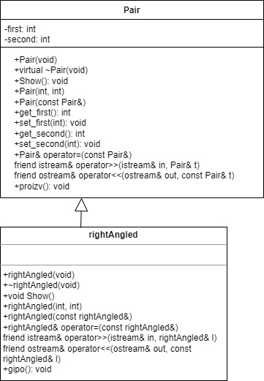

Рис. 1. UML-диаграмма классов

**Описание функций**

Функция proizv() класса Pair возвращает произведение полей: first*second. Функция gipo() класса rightAngled возвращает значение гипотенузы: sqrt(first * first + second * second).

**Вывод программы**

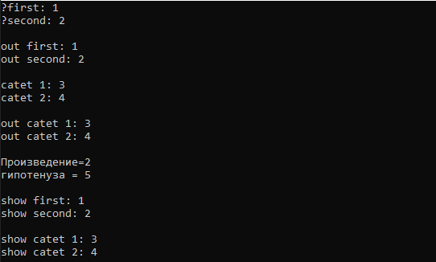

**Контрольные вопросы**

1. Какой метод называется чисто виртуальным? Чем он отличается от виртуального метода?

Чисто виртуальный метод - это функция без определения или реализации. Виртуальный метод (виртуальная функция) — это метод класса, который может быть переопределён в классах-наследниках так, что конкретная реализация метода для вызова будет определяться во время исполнения.

Пример чисто виртуального метода:

virtual void Show() = 0;

2. Какой класс называется абстрактным?

Абстрактный класс - базовый класс, который не предполагает создания экземпляров. Класс, содержащий хотя бы один Чисто виртуальный метод, будет [абстрактным](https://ru.wikipedia.org/wiki/%D0%90%D0%B1%D1%81%D1%82%D1%80%D0%B0%D0%BA%D1%82%D0%BD%D1%8B%D0%B9_%D0%BA%D0%BB%D0%B0%D1%81%D1%81).

3. Для чего предназначены абстрактные классы?

Абстрактные классы предназначены для создания обобщенных  сущностей, на основе которых в дальнейшем предполагается создавать более конкретные производные классы.

4. Что такое полиморфные функции?

Если параметру функции сопоставлено более одного типа, то такая функция называется полиморфной.

5. Чем полиморфизм отличается от принципа подстановки?

Полиморфизм - возможность иметь разные формы для одной и той же сущности.

Принцип подстановки: функции, которые используют базовый тип, должны иметь возможность использовать подтипы базового типа не зная об этом.

Например, если у нас есть класс A и унаследованный от него класс B, то если мы заменим все использования класса A на B, ничего не должно измениться в работе программы. Ведь класс B всего лишь расширяет функционал класса A.

6. Привести примеры иерархий с использованием абстрактных классов.

